1. **Giới thiệu chung**
   1. **Mục đích kiểm thử hiệu năng**

* Xác định ứng dụng web đang được kiểm tra có đáp ứng các yêu cầu tải cao
* Trọng tâm kiểm thử hiệu năng:
* Thời gian phản hồi: xác định xem ứng dụng phản hồi nhanh hay chậm
* Khả năng mở rộng: Xác định tải người dùng tối đa mà ứng dụng phần mềm có thể xử lý.
* Tính ổn định: Xác định xem ứng dụng có ổn định dưới các tải khác nhau hay không.
  1. **Công cụ kiểm thử**
* Sử dụng phần mềm Apache Jmeter.
* Download miễn phí tại <http://jmeter.apache.org/download_jmeter.cgi>. Tải bản phù hợp về máy và giải nén.
  1. **Trang web cần kiểm thử:**
* http://qldt.ptit.edu.vn

**II. Các mục kiểm thử hiệu năng**

**2.1 Load test**

Bước 1: Add Thread Group

* Chạy Jmeter
* Chọn mục Test Plan
* Tạo Thread Group

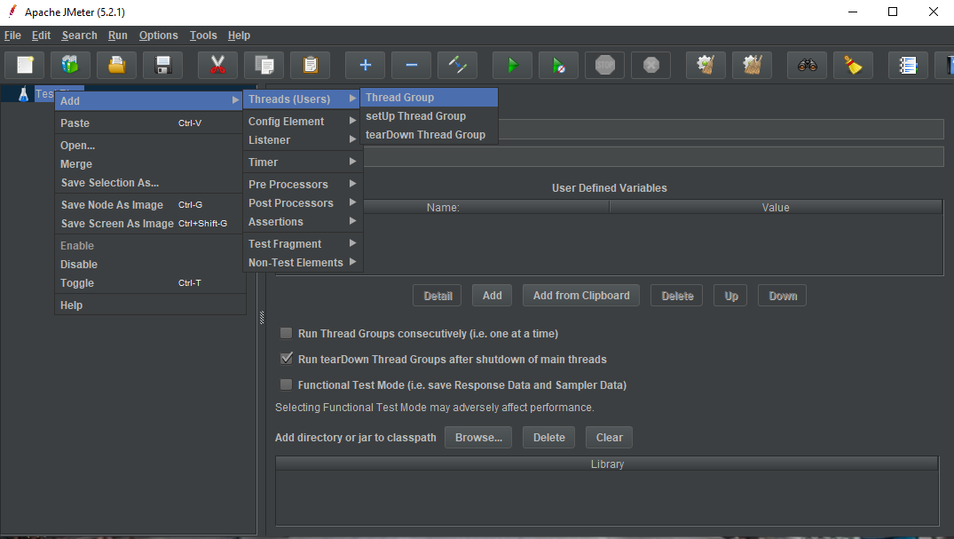

* Sau khi mở được Thread Group, ta được hình như bên dưới:

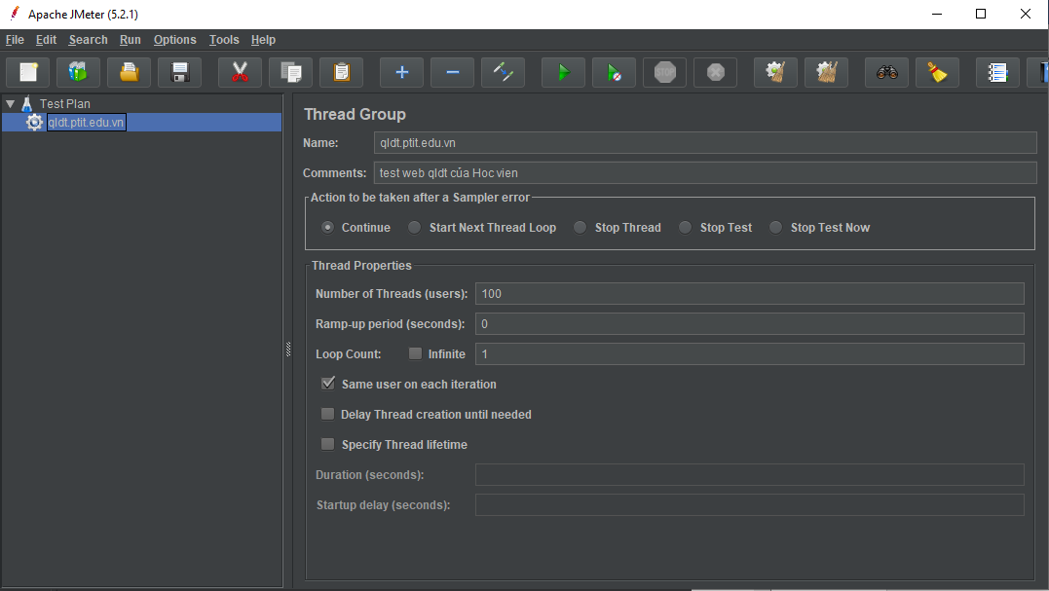

* Ta nhập:
* Number of Thread :100 (Số lượng user kết nối)
* Loop Count: 1 (Số lần thực hiện test)
* Ramp-Up Period: 0

Bước 2: Add Jmeter elements

* HTTP Request Defaults: Thêm phần từ này bằng cách: Nhấn chuột phải vào Thread Group và chọn: Add -> Config Element -> HTTP Request Defaults

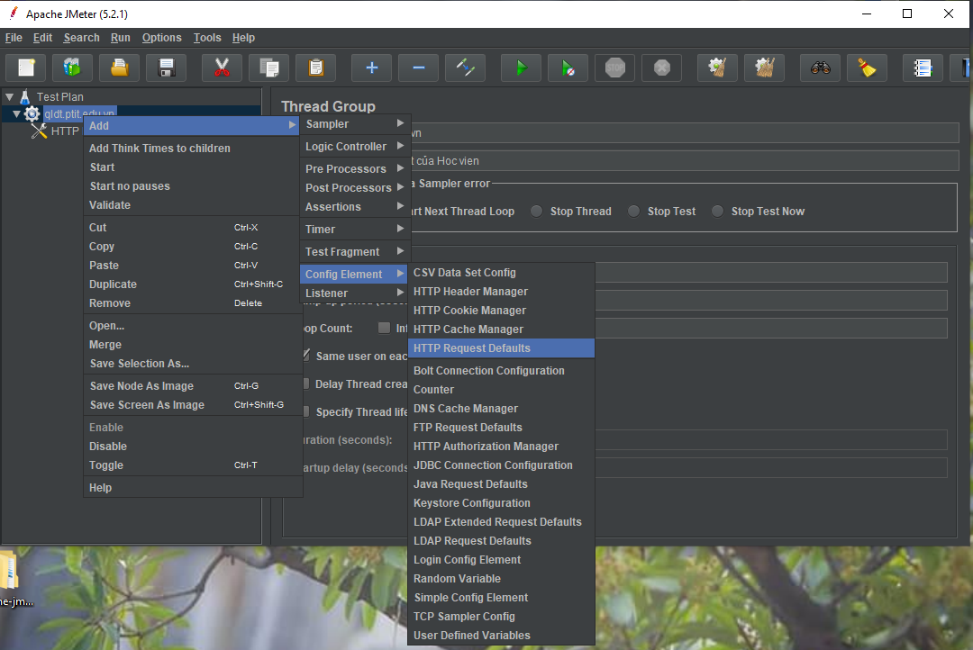

Trong bảng HTTP Request Defaults, hãy nhập tên trang web cần được kiểm tra (qldt.ptit.edu.vn). 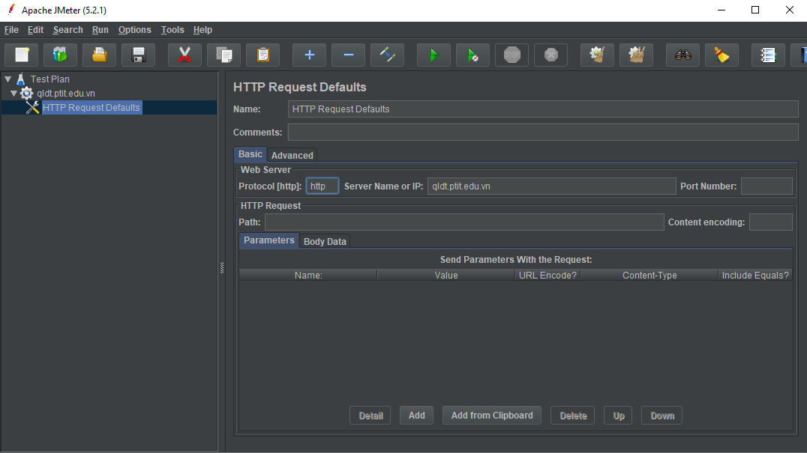

* HTTP Cookie Manager Thêm phần từ này bằng cách: Nhấn chuột phải vào Thread Group và chọn: Add-> Config Element -> HTTP Cookie Manager

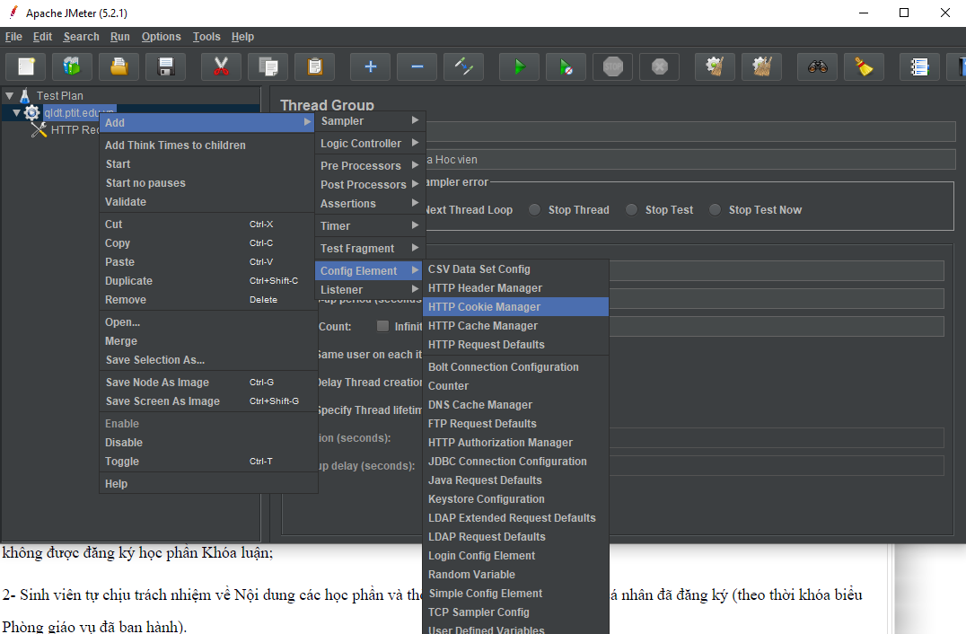

* HTTP Cache Manager Thêm phần từ này bằng cách: Nhấn chuột phải vào Thread Group và chọn: Add-> Config Element -> HTTP Cache Manager

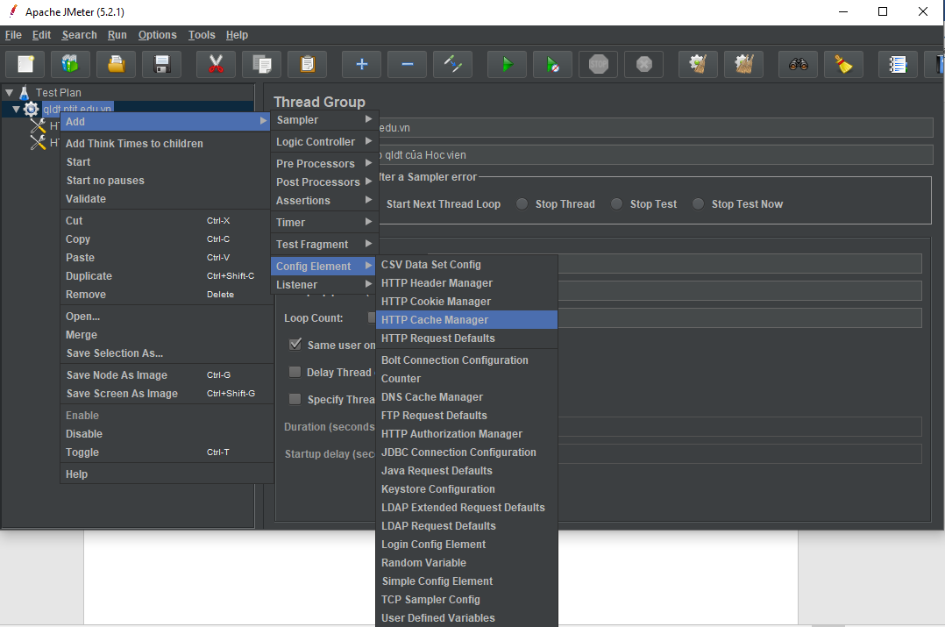

Bước 3: Add jmeter Sample

* HTTP Request Thêm phần từ này bằng cách: Nhấn chuột phải vào Thread Group và chọn: Add -> Sampler -> HTTP Request

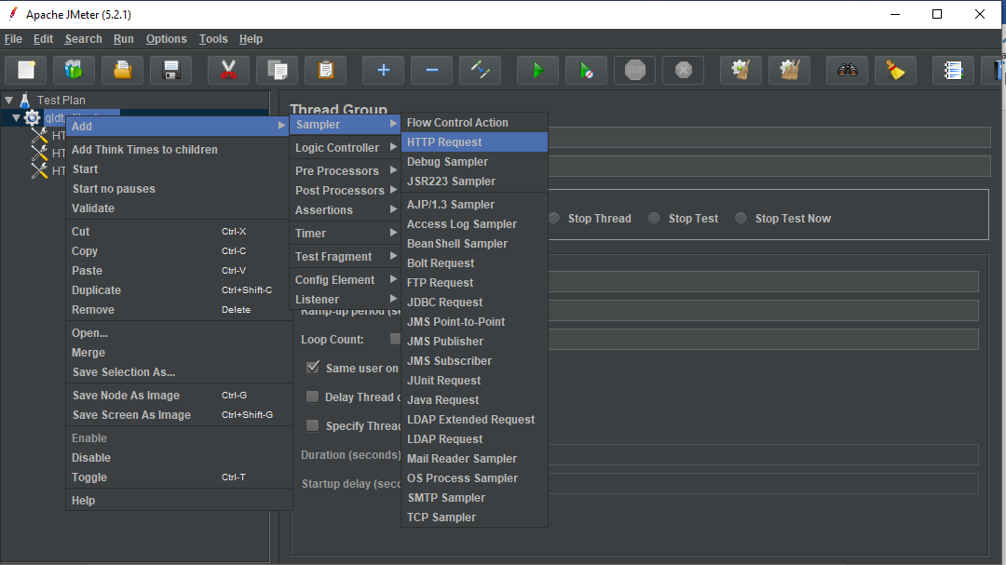

* Trong Bảng HTTP Request, trường Path cho biết yêu cầu URL nào bạn muốn gửi tới máy chủ Google.

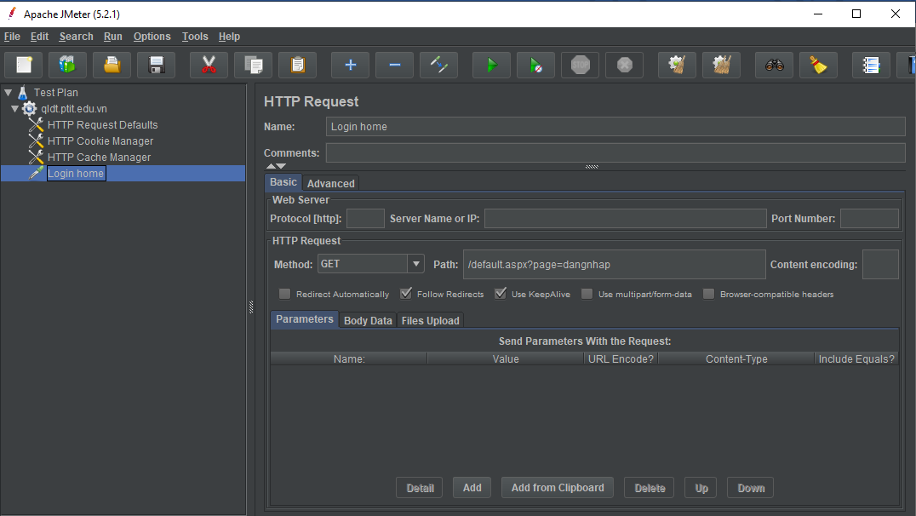

* Thêm Summarry Report trong phần này bằng cách: nhấp chuột phải vào Login home và chọn Add ->Listener->Summary Report

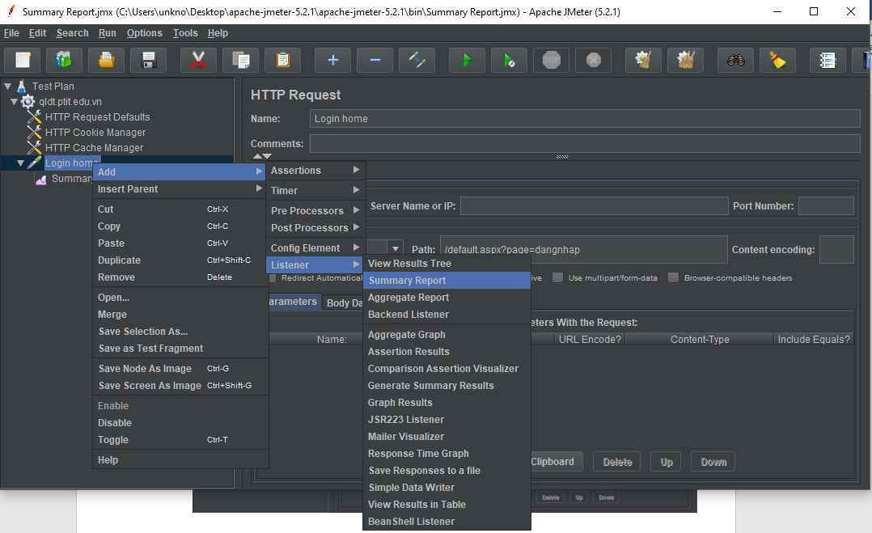

* Sau đó nhấn tổ hợp phím ctrl+R để chạy, ta được kết quả:

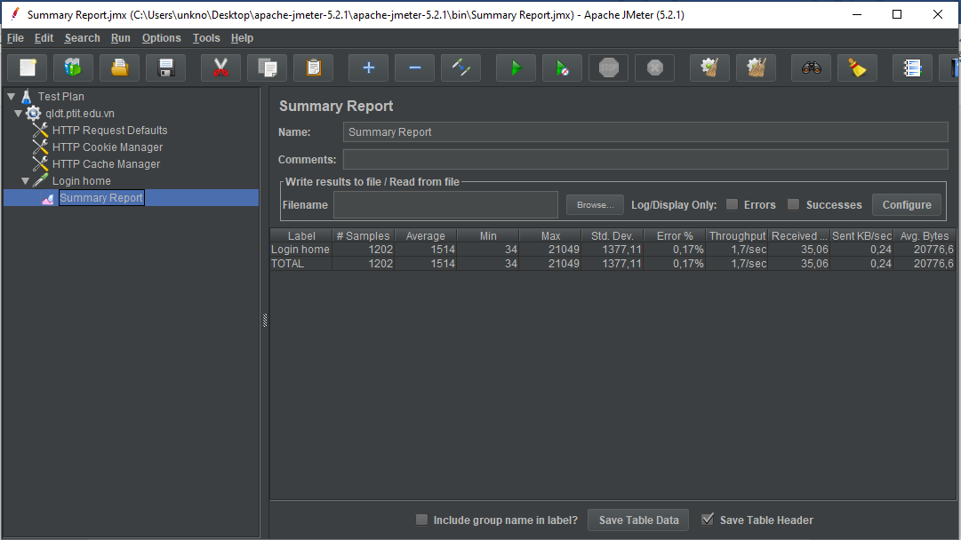

* + Error = 0.17%
  + Average = 1514ms
  + Throughput = 1.7/sec, tức là máy chủ xử lý được 1.7 yêu cầu trên 1 sec
  + Min = 34ms, thời gian phản hồi thấp nhất tính cho toàn bộ tất cả các lần run là 34ms
  + Max =21049ms, thời gian phản hồi thấp nhất tính cho toàn bộ tất cả các lần run là 21049ms

**2.2 Kiểm thử số lượng user truy cập**

* Mục đích: Thử các trường hợp test với số lượng user truy cập ở mỗi lần là khác nhau để tìm ra
* Tạo thêm các HTTP Request như ở trên với các trường path tương ứng: Thoi Khoa bieu, Xem Lich thi, Xem Diem.
* Tạo Summary Report chung cho các HTTP Request đã tạo ở trên bằng cách: click chuột phải vào qldt.ptit.edu.vn ->add ->Listener -> Summary Report.

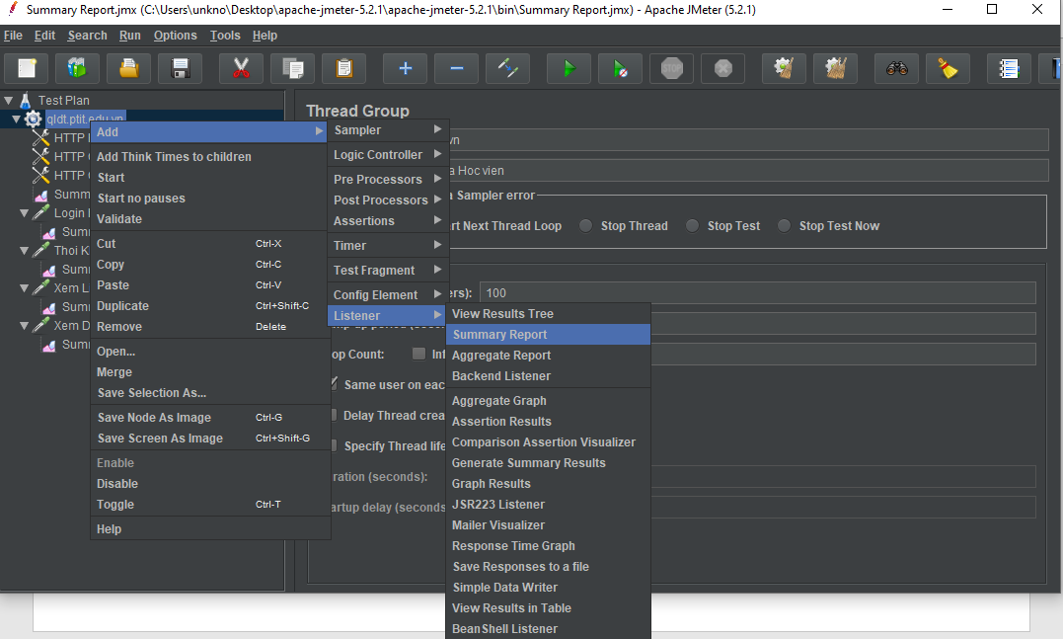

* Sau đó chạy bằng cách nhấn tổ hợp phím ctrl+R, ta được các trường hợp test:
  + **100 user:** 100%True

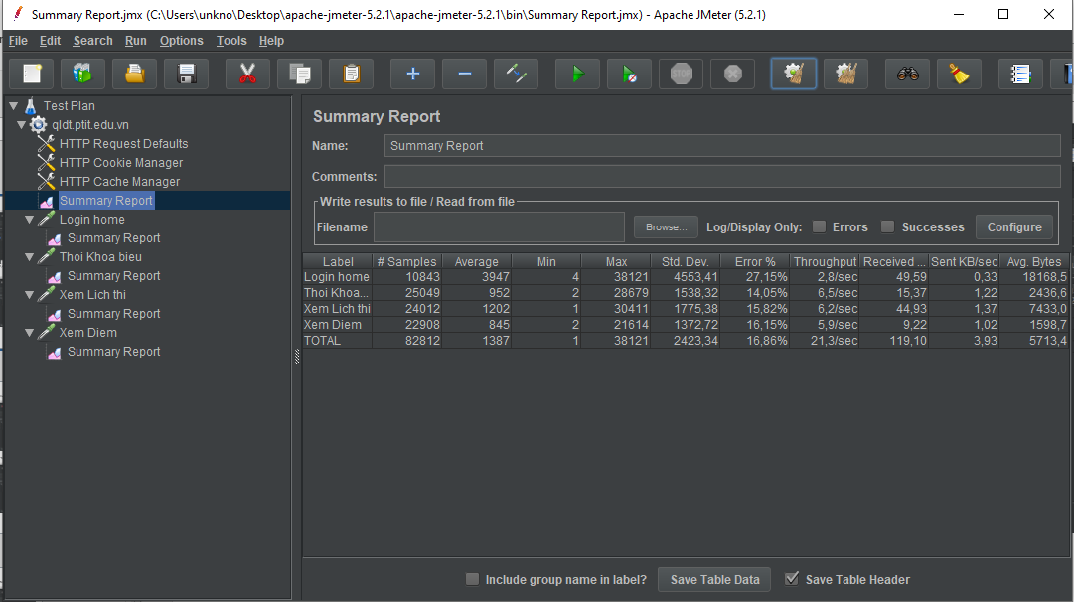

* + **300 user:** Kết quả 0.01%Error, 99,99%True

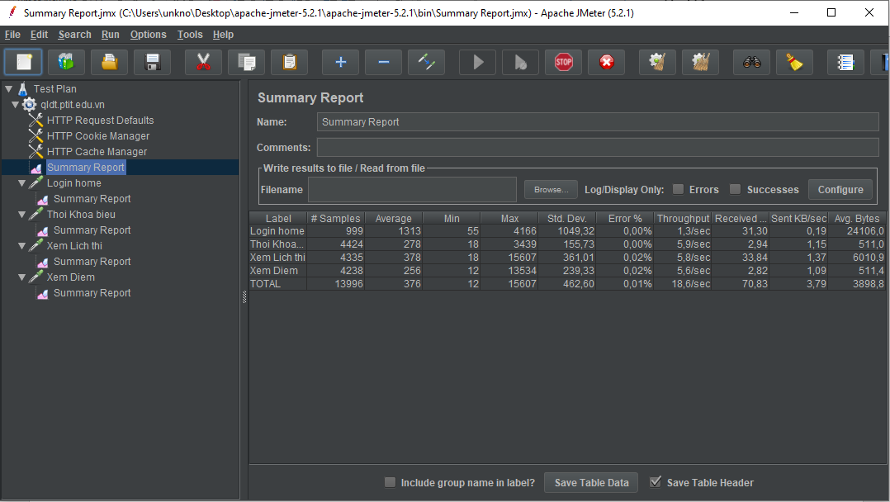

* + **500 user:** Kết quả 1.64% Error, 98,36% True

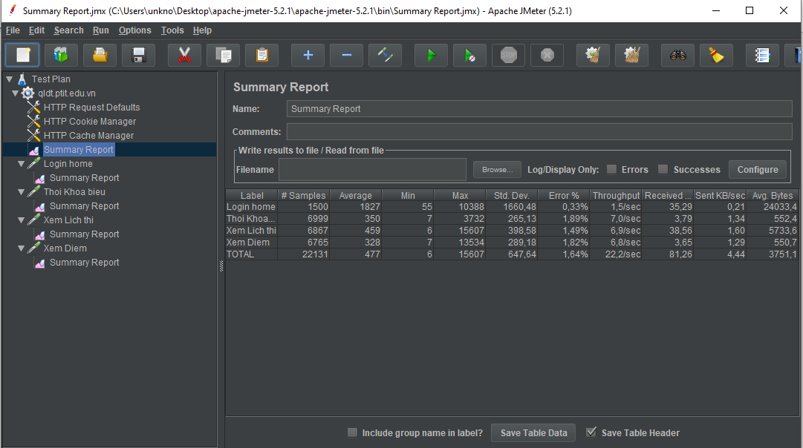

* + **1000 user:** Kết quả 18,78% Error, 81,22% True

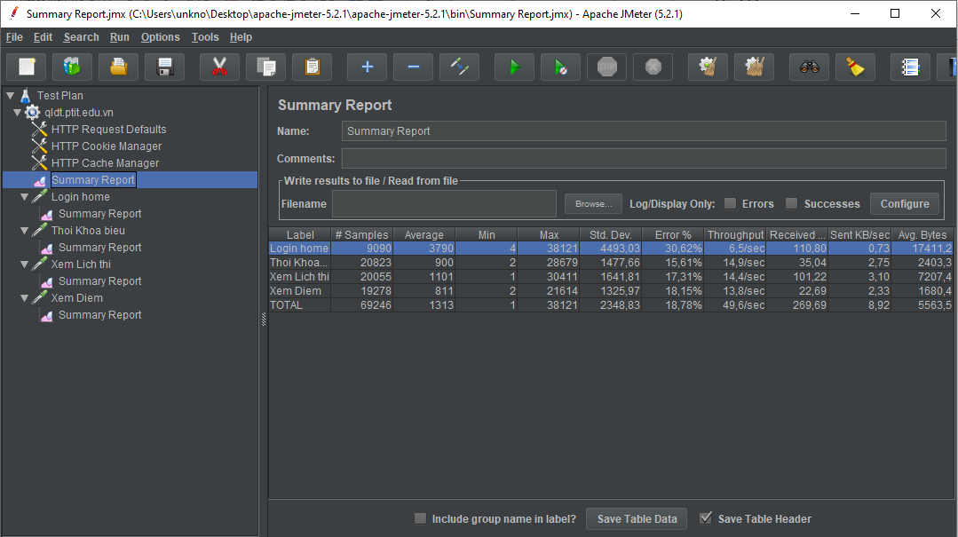

**2.3 Bảng thống kê**

* Bảng thống kê test Login home:

|  |  |  |  |  |  |
| --- | --- | --- | --- | --- | --- |
| STT | User | (Lượng dữ liệu trả về từ Website)  bytes/yêu cầu | Throughput  (Server xử lý yêu cầu/giây) | Average  (Thời gian phản hồi trung bình) | Error  (Số lượng giao dịch lỗi) |
| 1 | 100 | 18168.5 | 2.8/sec | 3947 ms | 0% |
| 2 | 300 | 14106.0 | 1.3/sec | 1313 ms | 0% |
| 3 | 500 | 24033.4 | 1.5/sec | 1827 ms | 0.33% |
| 4 | 1000 | 17411.2 | 6.5/sec | 3790 ms | 30.62% |

Cứ 1000 user vào Login home cùng lúc thì sẽ có 306 user lỗi.

* Bảng thống kê test Thoi khoa bieu:

|  |  |  |  |  |  |
| --- | --- | --- | --- | --- | --- |
| STT | User | (Lượng dữ liệu trả về từ Website)  bytes/yêu cầu | Throughput  (Server xử lý yêu cầu/giây) | Average  (Thời gian phản hồi trung bình) | Error  (Số lượng giao dịch lỗi) |
| 1 | 100 | 2436.6 | 6.5/sec | 952 ms | 0% |
| 2 | 300 | 511.0 | 5.9/sec | 278 ms | 0% |
| 3 | 500 | 552.4 | 7.0/sec | 350 ms | 1.89% |
| 4 | 1000 | 2403.3 | 14.9/sec | 900 ms | 15.61% |

Cứ 1000 user vào Thoi khoa bieu cùng lúc thì sẽ có 156 user lỗi

* Bảng thống kê test Xem Lich thi

|  |  |  |  |  |  |
| --- | --- | --- | --- | --- | --- |
| STT | User | (Lượng dữ liệu trả về từ Website)  bytes/yêu cầu | Throughput  (Server xử lý yêu cầu/giây) | Average  (Thời gian phản hồi trung bình) | Error  (Số lượng giao dịch lỗi) |
| 1 | 100 | 7433.0 | 6.2/sec | 1202 ms | 0% |
| 2 | 300 | 6010.9 | 5.8/sec | 378 ms | 0.02% |
| 3 | 500 | 5733.6 | 6.9/sec | 459 ms | 1.49% |
| 4 | 1000 | 7207.4 | 14.4/sec | 1101 ms | 17.31% |

Cứ 1000 user vào Xem Lich thi cùng lúc thì sẽ có 173 user lỗi

* Bảng thống kê test Xem Diem

|  |  |  |  |  |  |
| --- | --- | --- | --- | --- | --- |
| STT | User | (Lượng dữ liệu trả về từ Website)  bytes/yêu cầu | Throughput  (Server xử lý yêu cầu/giây) | Average  (Thời gian phản hồi trung bình) | Error  (Số lượng giao dịch lỗi) |
| 1 | 100 | 1598.7 | 5.9/sec | 845ms | 0% |
| 2 | 300 | 511 | 5.6/sec | 256 ms | 0.02% |
| 3 | 500 | 550.7 | 6.8/sec | 328 ms | 1.82% |
| 4 | 1000 | 1680.4 | 13.8/sec | 811 ms | 18.15% |

Cứ 1000 user vào Xem Diem cùng lúc thì sẽ có 181 user lỗi